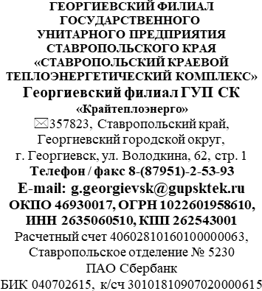 |  |  |  |  |  | Начальнику
 |  |  |  | районного отделения
 |  |  |  |  |  | судебных приставов
ГУ ФССП России по Ставропольскому краю
18.08.2026 | № | б/н
на № | от | ___________
УВЕДОМЛЕНИЕ
Георгиевский филиал ГУП СК "Крайтеплоэнерго", ИНН 2635060510 просит возбудить исполнительное
производство и взыскать на основании судебного приказа № |  |  |  |  | 2-754-07-420/2026
в пользу ГУП СК "КРАЙТЕПЛОЭНЕРГО" с
Гусеинова Нурлана Гусейн оглы оглы |  |  |  |  |  |  |  | ,
в лице законного представителя
Гусеинова Гусеина Тейюб кызы кызы
проживающего по адресу:
г. Георгиевск, ул. Салогубова, д. 5, кв. 88
сумму задолженности по оплате тепловой энергии, пени и госпошлины в сумме |  |  |  |  |  |  | 56635,13
руб.
В соответствии со ст. ст. 30, 64.1 Федерального закона «Об исполнительном производстве», прошу обеспечить исполнение следующих исполнительных действий:
- с целью установления персональных данных (фамилии, имени или отчества), даты рождения должника направить запрос в органы ЗАГСа,
- направить запрос в АО "Т-Банк" о наличии открытых на имя должника счетов,
- с целью установления местонахождения должника направить запросы в Федеральную миграционную службу
- (ГУВМ МВД России) и истребовать сведения о смене места регистрации,
- объявить в розыск должника, а также объявить в розыск принадлежащее ему движимое имущество,
- вызвать должника на прием к судебному приставу-исполнителю,
- наложить арест на движимое и недвижимое имущество должника,
- установить временные ограничения на выезд должника из Российской Федерации,
- с целью установления имущественного положения должника направить запросы в Пенсионный фонд РФ и истребовать сведения о наличии места работы должника, о получении и размере заработной платы и (или) получении должником пенсионных выплат,
- с целью установления наличия пособия получаемого должником направить запрос в Центр занятости населения,
- осуществить выход по адресу должника, указанному в исполнительных документах или установленному в процессе совершения исполнительных действий,
- при неисполнении должником требований, содержащихся в исполнительных документах, без уважительных причин во вновь установленный срок составить в его отношении протокол об административном правонарушении в соответствии с Кодексом Российской Федерации об административных правонарушениях.
Копии постановлений по результатам рассмотрения настоящего заявления (ходатайства) в соответствии с ч. 4 ст. 24 Федерального закона от 02.10.2007 № 229-ФЗ «Об исполнительном производстве» прошу направить на адрес электронной почты: lovyannikov@gupsktek.ru.
С целью участия представителя взыскателя по мере производственной загруженности в совершении исполнительных действий, просим сообщить о дате и времени выезда по месту жительства должника.
Перечисление денежных средств по реквизитам, указанным на угловом штампе:
Приложение:
- Судебный приказ (номер приказа указан в тексте заявления).
Представитель Георгиевского филиала ГУП СК «Крайтеплоэнерго»
по доверенности юрисконсульт С. В. Ловянников

